Тема: «ОСНОВЫ ПРОДАЖ ТРУБОПРОВОДНОЙ АРМАТУРЫ».
Программа мастер-класса на 18.01.2018г:

Артемьева Д.И.:
-Терминология в арматуре
-Основные понятия и определения
-Типы и виды. Классификация (Стандарт на обозначения и присвоения таблиц-фигур. Классификация трубопроводной арматуры. Основные принципы кодирования документации и технических условий на ТПА. Маркировка трубопроводной арматуры)
-Комплектация арматуры КОФ и КМЧ (Арматура, Фланцы, Крепеж, Приводы, Компенсаторы. Конструкции и исполнения, технология производства, применяемость в промышленности России)
-Особенности ТПА и деталей трубопроводов.
Приглашенный эксперт с Арматурного завода.

Кофе-брейк

Приглашенный эксперт в области продаж:
-Система продаж
-Диагностика
-Разработка и внедрение
ДАТА и ВРЕМЯ, МЕСТО: проведения: 18 января 2018г в 16.00, ул.Рахимова,8 (территория компании КАЗСНАБ)
Длительность встречи: 2 часа.
Количество участников: ограничено, общее количество участников до 12-ти человек.
Стоимость мастер-класса: 5000р.
Даты регистрации: только 2 дня (6-7 декабря2017)

По всем вопросам участия обращаться:
Тел. (843) 512-15-12
E-mail: kazsnab@kazsnab.ru
Координатор мастер-класса: Сабирова Алия

Этот мастер-класс для вас, если вы:

- сотрудник отдела закупок
- специалист тендерных отделов
- менеджер по продажам и комплектации по сметам
- специалист, чья работа связана с подбором и закупкой трубопроводной арматуры

В результате обучения вы:

- научитесь подбирать трубопроводную арматуру
- правильно формировать заявки поставщикам
- «предупредить» убытки, понесенные из-за не соответствия/неисправности ТПА
- узнаете, как улучшить свои навыки продаж или отдела продаж в целом.

А еще вам будет выдан:
-Фирменный блокнот-тетрадь «Крутого менеджера по ТПА».
-Именной сертификат о прохождении мастер-класса.
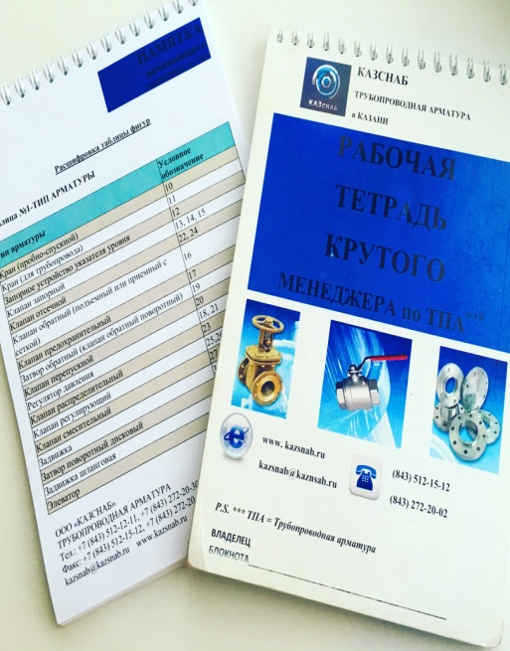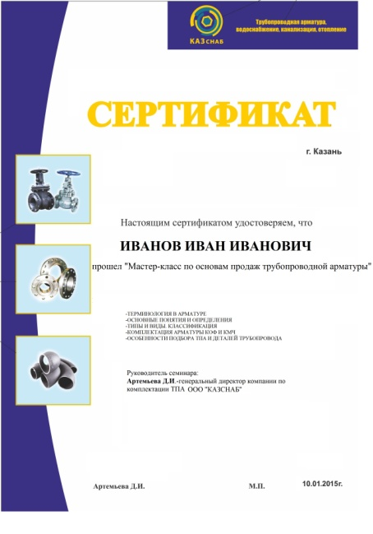
ДАТА и ВРЕМЯ, МЕСТО: проведения: 18 января 2018г в 16.00, ул.Рахимова,8 (территория компании КАЗСНАБ)
Длительность встречи: 2 часа.
Количество участников: ограничено, общее количество участников до 12-ти человек.
Стоимость мастер-класса: 5000р.
Даты регистрации: только 2 дня (6-7 декабря2017)

По всем вопросам участия обращаться:
Тел. (843) 512-15-12
E-mail: kazsnab@kazsnab.ru
Координатор мастер-класса: Сабирова Алия

ЗАЯВКА НА УЧАСТИЕ:
  - Полное название организации_________________________________________________________________________
  - ФИО и должность участников мастер-класса:

  - Контактные данные
ФИО ответственного лица___________________

Телефон:_________________________________
E-mail:_________________________________
Другое__________________________________

Просим заполненную заявку и карту партнера отправить по e-mail: kazsnab@kazsnab.ru с указанием темы письма: Мастер-класс по ТПА.

После получения заявки вам будет отправлен счет на оплату участия. Бронь места участия гарантируется после получения оплаты.
Регистрация и оплата на мастер-класс от 18.01.2018 проводится только 6-7 декабря 2017.
ДАТА и ВРЕМЯ, МЕСТО: проведения: 18 января 2018г в 16.00, ул.Рахимова,8 (территория компании КАЗСНАБ)
Длительность встречи: 2 часа.
Количество участников: ограничено, общее количество участников до 12-ти человек.
Стоимость мастер-класса: 5000р.
Даты регистрации: только 2 дня (6-7 декабря2017)
По всем вопросам участия обращаться:
Тел. (843) 512-15-12
E-mail: kazsnab@kazsnab.ru
Координатор мастер-класса: Сабирова Алия

